涪陵重庆白涛工业园区华峰铝业“12·8”一般物体打击事故调查报告
来源：重庆市涪陵区应急管理局 重庆市涪陵区应急管理局·事故调查报告
原文链接：http://www.fl.gov.cn/zfxxgk_206/fdzdgknr/yjgl/yjgl_tfsjyd/202604/t20260416_15614763.html
发布时间：2026-04-16 抓取时间：2026-10-23

您当前位置： 首页 / 政务公开 / 应急管理 / 应对信息
• 索引号
• 11500102709469172K/2026-00039
• 主题分类
• 应急管理
• 体裁分类
• 行政执法
• 发布机构
• 涪陵区应急局
• 成文日期
• 2026-04-16
• 发布日期
• 2026-04-16
• 标题
• 涪陵重庆白涛工业园区华峰铝业“12·8”一般物体打击事故调查报告
• 发文字号
•
• 有 效 性
•
•
•
涪陵重庆白涛工业园区华峰铝业“12·8”一般物体打击事故调查报告
日期：2026-04-16
来源：涪陵区应急局
大中小
2024年12月8日15时27分，华峰铝业设备动力部维修中心检修班工人在机修车间对退火炉料架进行改造时，料架侧面支撑倾倒将工人张*砸倒，经抢救无效死亡，直接经济损失170万元。
按照《安全生产法》《生产安全事故报告和调查处理条例》（国务院令第493号）和《重庆市安全生产条例》等法律法规的规定，区政府授权区应急管理局牵头，组成了由区政府办公室、区公安局、区总工会、区应急管理局、白涛工业园区等部门和单位参加的涪陵重庆白涛工业园区**铝业有限公司“12·8”一般物体打击事故调查组（以下简称事故调查组），并邀请区检察院派员参加事故调查，区纪委监委机关派员列席事故调查相关会议。
事故调查组按照“科学严谨、依法依规、实事求是、注重实效”和“四不放过”的原则，通过现场勘验、调查取证、调阅资料、问询谈话、综合分析等方式，查明了事故发生的经过、原因、应急处置、人员伤亡和直接经济损失等情况，认定了事故性质和责任，提出了对责任单位和相关责任人员的处理意见及事故防范措施建议。
经调查认定，本次事故是一起因工人安全意识淡薄、违规作业，企业现场安全管理不到位而造成的生产安全责任事故。现将事故调查情况报告如下。
一、事故基本情况
（一）事故单位概况
华峰铝业，类型：有限责任公司；法定代表人：陈**；注册资本：*亿元整；成立日期：2016年9月23日；经营范围：铝合金复合材料的生产及其技术开发、铝及铝合金板材、带材、箔材、管材、有色金属复合材料、新型合金材料的批发、进出口等。
（二）事故单位安全管理情况
华峰铝业设置有企业管理部，其内设的安全科负责公司安全生产管理工作，安全科有安全管理人员6人，全部持有安全生产管理人员考核合格证书。公司各车间设有兼职安全管理员。公司成立有主要负责人担任主任的安全环保委员会。公司制定有《安全生产教育制度》《动火作业管理制度》《工作前安全分析管理制度》等制度和《焊接作业安全操作规程》《切割作业安全操作规程》等操作规程。公司召开了月度安全环保例会，进行了日周月安全隐患排查，对员工开展了安全教育培训。
（三）涉事退火炉料架情况
该料架为冷轧退火炉料架（以下简称料架），为梯形体，下底长8200mm，上底长7000mm，高1700mm，梯形体宽2640mm（见图一），由冷轧车间设计购买，2024年11月23日投入生产使用。由于设计错误，使用时发现料架与炉门宽度一致，导致不能正常使用料架。冷轧车间于11月25日早上请设备部工程师左**到现场查看并确认整改方案，11月29日出具了整改图纸，并制定了改造方案，将料架梯形体宽2640mm改造至2460mm。料架于11月26日运到机修车间。12月1日冷轧车间将整改图纸发给设备动力部维修中心检修班班长王**，要求按图改造。
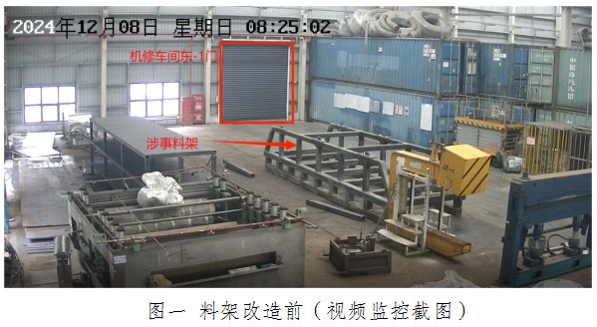
（四）事故经过
12月8日8时30分许，班长王**召开班组会，对机修工张*和杨**下达料架改造的作业任务，张*和杨**上午开始切割料架一侧面支撑，下午对切割口进行打磨。14时39分，张*使用行车吊将打磨好的料架侧面支撑吊起，并与主体料架进行校正合拢，靠近机修车间东-1门一侧端合拢到位，并点焊2个点固定，因另一端尺寸不对应，难以合拢。15时13分，张*安装手动葫芦，准备利用手动葫芦来协助合拢，安装完成后，张*将吊料架侧面支撑的行车吊吊带解除。15时16分，班长王**发现合不拢是因尺寸偏大，就由张*和杨**打磨处理，处理后又开始校正合拢料架支撑，杨**站在料架内用手动葫芦拉动准备合拢的料架支撑底部使其与主体料架合拢，张*站在被拉动料架支撑一侧外观察并指挥。15时27分，被拉动的料架侧面支撑突然倾倒，不慎砸中张*双腿致使受伤。
（五）事故现场情况（见图二）
事故现场位于华峰铝业机修车间，事故料架为梯形体，以该车间东-1门为正方向，料架右侧支撑倒于地面，正上方有一行车吊，其吊带绑扎在右侧支撑上端横梁，倒地的料架右侧支撑上端横梁两侧垫有方形钢管和木方，料架右侧支撑底部中间与料架左侧支撑底部中间连接有一个手动葫芦。地上有死者使用过的安全帽和护目镜，有约为400*400mm的血迹两处，现场地面有若干电线插排、焊接切割等工具，切割后的小块钢板若干，靠近机修车间东-1门侧一横条上有2处焊点痕迹（见图三）。
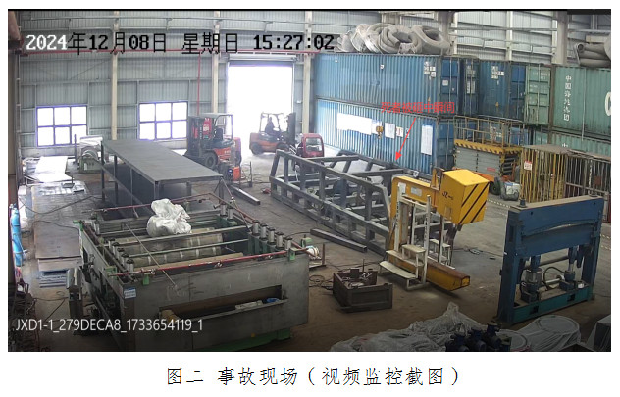
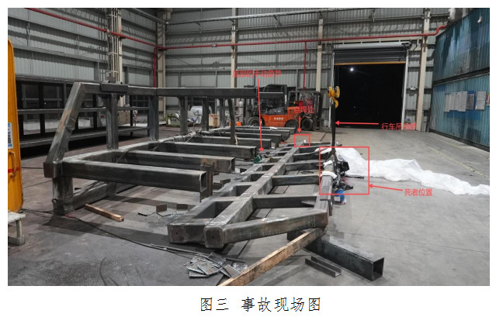
（六）人员伤亡和直接经济损失情况
此次事故造成1人死亡。死者张*，汉族，男，**岁，持有焊接与热切割特种作业操作证，身份证地址：重庆市涪陵区*******，身份证号码：5123**********6799。
事故造成直接经济损失170万元。
二、事故应急处置及评估情况
（一）事故信息接报及响应情况
事故发生后，杨**立即呼救，周边的工友迅速参与救援，王**使用叉车将砸中伤者料架支撑抬起后用行车吊固定，并用方管垫起料架支撑防止二次伤害，郑**立即拨打了120急救电话，肖**立即电话告知公司管理人员，公司领导和相关人员接报后先后赶赴现场进行救援。16时29分，区应急管理局接白涛工业园区报告后，立即指派区应急管理综合行政执法支队赶赴现场参与事故救援和处置，白涛工业园区和辖区派出所等单位相继赶赴现场开展应急处置和稳控工作。区应急管理局及时将事故信息上报了区委、区政府和市应急管理局。
（二）医疗救治及善后情况
15时49分，涪陵区白涛街道社区卫生服务中心救护人员到达现场抢救，15时55分，救护人员现场宣布伤者抢救无效死亡。
12月11日，华峰铝业与死者家属达成一次性赔偿协议，赔偿死者家属170万元。
（三）事故现场应急处置及评估情况
在本次应急处置过程中，区应急管理局、白涛工业园区等部门接到事故信息后及时响应，妥善处置应对，应急处置工作有力有序，确保了受害者的合法权益，没有引起不良社会影响。
三、事故直接原因分析
经现场查勘和综合分析，事故调查组认为本次事故发生的直接原因是张*擅自解除料架侧面支撑的行车吊吊带，导致料架侧面支撑失去倾倒防护，杨**在用手动葫芦拉动料架侧面支撑底部时，撕裂顶部与主体料架起临时固定作用的焊接，料架侧面支撑失去重心倾倒砸到站在料架侧面支撑旁边的张*。
四、事故单位存在的问题
一是安全隐患排查不到位，风险辨识不全面，未及时发现张*未持有公司内部发放的《行车操作合格证》而操作行车吊的安全隐患；未及时发现和制止料架改造作业时工人张*擅自解除行车吊吊带的安全隐患。
二是未制定切实可行的料架改造作业方案，改造方案对作业过程中的风险研判不足，安全措施不够精准，作业前未进行严格审批；
三是未严格督促从业人员严格执行本单位的安全生产规章制度，作业前未按照公司《作业前安全分析管理制度》开展安全分析；
四是在进行料架改造作业时涉及吊装、动火作业，公司未安排专门人员进行现场安全监管。
五、监管部门的履职情况
（一）重庆白涛工业园区管理委员会
作为华峰铝业的安全生产属地监督管理部门，2024年，白涛工业园区印发了《关于修订安全生产“党政同责、一岗双责”责任制的通知》，明确了各领导班子成员和职能部门的安全生产工作职责，对辖区企业开展了日常安全监管工作。一是制定了2024 年安全生产工作要点和2024年安全生产监督检查计划，明确了全年安全生产重点工作任务和全年检查执法重点内容；二是全年对辖区企业共开展执法检查189家次，累计发现各类安全隐患1344条，其中重大隐患2项，全部进行了整改复查验收；三是2024年5月16日，对华峰铝业开展了计划执法检查，共现场发现安全隐患13条，已全部责成企业进行了整改闭环。同时，白涛工业园区在2024年春节、全国“两会”及国庆期间分别由主要领导、分管理领导带队，对华峰铝业开展了安全督查检查，并重点强调了检维修安全管理工作。
调查中未发现重庆白涛工业园区及其工作人员需要党纪政务追责问责的情形。
（二）涪陵区应急管理局
按照年度监督检查分级分类的相关要求，华峰铝业2024年度安全生产监督检查纳入重庆市执法总队检查计划，作为华峰铝业的安全生产行业监督管理部门，区应急管理局协助市执法总队对其开展了监督检查。2024年，区应急管理局持续开展安全生产治本攻坚三年行动专项整治，扎实开展年度安全生产计划执法检查，工贸行业企业标准化创建等工作。1-12月全区共开展企业标准化验收63家次，累计发现问题455条；对工贸企业共开展执法检查168家次，行政处罚19家，罚款20.65万元；开展安全宣传教育培训，参训企业196家，参训 328人次；强化铝加工（深井铸造）企业专项整治，共计发现问题10项，已督促企业全部按期整改到位。
全年调查中，未发现区应急管理局及其相关工作人员需要进行党纪政务追责问责的情形。
六、对事故责任单位和有关责任人员的处理建议
（一）对有关责任单位的处理建议
华峰铝业作为生产经营单位，生产经营中未落实安全生产主体责任。一是安全隐患排查不到位，风险辨识不全面，未及时发现张*未持有公司内部发放的《行车操作合格证》而操作行车吊的安全隐患；未及时发现和制止料架改造作业时工人张*擅自解除行车吊吊带的安全隐患。二是未制定切实可行的料架改造作业方案，改造方案对作业过程中的风险研判不足，安全措施不够精准，作业前未进行严格审批；三是未严格督促从业人员严格执行本单位的安全生产规章制度，作业前未按照公司《作业前安全分析管理制度》开展安全分析；四是在进行料架改造作业时涉及吊装、动火作业，**铝业未安排专门人员进行现场安全监管。其行为违反了《安全生产法》第四十一条第二款、第四十三条、第四十四条第一款的规定，对事故发生负有责任，根据《安全生产法》第一百一十四条第一款第一项的规定，建议由区应急管理局对其进行行政处罚。
（二）对有关责任人员处理建议
1.因在事故中死亡免予追究责任人员。
张*，身前系华峰铝业机修工人，未按公司规定取得行车操作证，其安全意识淡薄，擅自解除架侧面支撑的行车吊带，致使料架侧面支撑合拢时发生倾倒，对本次事故负有责任，鉴于其已在事故中死亡，建议免予责任追究。
2.对有关责任人员的处理建议。
（1）张*，华峰铝业副总经理（主持工作），未及时发现张*未持有公司内部发放的《行车操作合格证》而操作行车吊的安全隐患；未及时发现和制止料架改造作业时工人张*擅自解除行车吊吊带的安全隐患。其行为违反了《安全生产法》第二十一条第五项的规定，对事故发生负有领导责任，根据《安全生产法》第九十五条第一项的规定，建议由区应急管理局对其进行行政处罚。
（2）王**，华峰铝业设备动力部检修班班长，现场未及时发现张*未持有公司内部发放的《行车操作合格证》而操作行车吊的安全隐患；未及时发现和制止料架改造作业时工人张*擅自解除行车吊吊带的安全隐患。其行为违反了《安全生产法》第二十五条第一款第六项的规定，对事故发生负有责任，根据《安全生产法》第九十六条的规定，建议由区应急管理局对其进行行政处罚。
3.其他处理建议。
（1）李**，华峰铝业设备动力部维修中心主管，未督促作业人员严格遵守公司的相关安全生产规章制度，对制定的料架改造作业方案防护措施不精准失管失察。建议华峰铝业按照内部规定处理，并将处理结果报区应急管理局。
（2）田**，华峰铝业设备动力部副经理，未督促从业人员严格遵守公司的相关安全生产规章制度，对制定的料架改造作业方案防护措施不精准失管失察。建议华峰铝业按照内部规定处理，并将处理结果报区应急管理局。
七、事故防范措施建议
为深刻吸取本次事故教训，预防和避免类似事故发生，针对本次事故的特点，特提出以下防范措施建议：
（一）开展警示教育。一厂出事故，万厂受教育。全区各企业要深刻汲取事故教训，切实抓好安全生产工作。区安委办要在全区季度安全生产工作会议中对该起事故进行通报和警示，进一步督促企业和镇街、园区、部门落实好各自的主体责任，举一反三，抓好企业风险防控和隐患的排查整治，特别是要加大对企业检维修作业的安全管控，严防类似事故发生。
（二）企业要落实好主体责任。华峰铝业要在全公司开展一次警示教育活动，深刻剖析事故原因，制定好防范措施。在企业生产经营过程中，切实履行好企业安全生产主体责任，扎实开展好全员安全生产责任制，开展好安全风险分级管控和隐患排查治理双重预防工作，严格督促员工遵循好安全生产规章制度和操作规程，针对风险较高的工序或部位，落实好现场安全监管人员和措施，确保作业过程安全。
（三）强化监管力度。各行业主管部门和属地单位要根据全区近期事故特点，结合安全生产治本攻坚三年行动和“3+1”专项整治工作，加强重点行业领域安全监管，开展一次企业检维修作业专项执法检查，对违法行为从重从严处理，压实企业主体责任，从根本上消除事故隐患、从根本上解决问题，确保全区安全生产形势持续稳定。

涪陵重庆白涛工业园区**铝业
“12·8”一般物体打击事故调查组
2025年3月11日

附件下载
• 涪陵重庆白涛工业园区华峰铝业“12·8”一般物体打击事故调查报告（公示版）.pdf
分享文章到：

